Perancangan Aplikasi Administrasi dan Pelayanan Warga RT 08 Perumahan Pabuaran Indah Berbasis Website

*1Yohanes Walwiyo, 2Farid Thalib*

*1 Fakultas Ilmu Komputer dan Teknologi Informasi Universitas Gunadarma*

*2*

*Jl. Margonda Raya No. 100, Depok 16424, Jawa Barat*

*1*[*walwiyopramuviadi@gmail.com*](mailto:walwiyopramuviadi@gmail.com%20) [*2farid@staff.gunadama.ac.id*](mailto:2farid@staff.gunadama.ac.id)

# ABSTRAK

# *Perancangan aplikasi administrasi RT 08 adalah solusi berbasis website yang bertujuan untuk mengatasi ketidakefisienan dan kompleksitas dalam mengelola tugas-tugas administratif di RT 08. Proses manual sering kali menyebabkan kesalahan dan penundaan. Solusi ini menyediakan sistem terpusat dan otomatis untuk merampingkan operasi administratif dan meningkatkan manajemen data, seperti pembuatan surat keterangan online, konfirmasi pembayaran iuran bulanan, komunikasi antar warga, dan pembuatan basis data warga yang lebih terstruktur Proyek ini mendukung transformasi digital proses administratif RT 08, meningkatkan transparansi dan efisiensi.*

***Kata kunci: website****, administrasi RT,surat keterangan online, iuran bulanan , basis data*

# ABSTRACT

*The design of the RT 08 administration application is a web-based solution aimed at addressing inefficiencies and complexities in managing administrative tasks in RT 08. Manual processes often lead to errors and delays. This solution provides a centralized and automated system to streamline administrative operations and improve data management, such as creating online certificates, confirming monthly fee payments, facilitating communication among residents, and creating a more structured resident database. This project supports the digital transformation of RT 08's administrative processes, enhancing transparency and efficiency.*

*Keywords: website, RT administration, online certificate, monthly fees, database*

# PENDAHULUAN

Pada era digital saat ini, teknologi informasi telah menjadi bagian integral dari kehidupan, termasuk dalam pengelolaan administrasi perumahan. RT (Rukun Tetangga) bertanggung jawab atas pencatatan data penduduk, pengaturan keamanan, dan distribusi informasi [1]. Pelayanan administrasi warga yang dibutuhkan adalah pembuatan surat keterangan yang dimana prosesnya seringkali masih menggunakan proses manual [2]. Selain itu pembayaran dan konfirmasi iuran warga seringkali juga masih dilakukan secara manual sehingga meminimalkan transparansi antara warga dan pengurus RT [3]

Masalah lain yang sering dihadapi yaitu sering terjadi masalah komunikasi dan pelayanan antar warga yang kurang optimal [4]. Sehingga diperlukan sarana komunikasi antara warga dan pengurus RT untuk memksimalkan pelayanan [5]. Pada penelitian yang pernah dilakukan sebelumnya yang berkaitan dengan topik ini website hanya mencakup satu fitur saja seperti hanya melakukan pelayanan administrasi pembuatan surat pengantar secara online dan memiliki kekurangan untuk komunikasi dan pelayanan antar warga dan pengurus RT didalam website yang pernah dibuat sebelumnya[6].

Maka dari itu peneliti membuat aplikasi website yang berjudul **Perancangan Aplikasi Administrasi RT 08 Berbasis Website** yang dilakukan di RT lingkungan tempat tinggal saya sebagai peneliti di RT08/RW05 Kelurahan Pabuaran Mekar, Kecamatan Cibinong . Fitur yang terdapat pada website ini mencakup pembuatan suran keterangan secara online , konfirmasi pembayaran iuran bulanan , dan layanan dan saran untuk user. Pembuatan website ini sendiri akan mempermudah warga dalam melakukan pelayanan administrasi yang sebelumnya masih dilakukan secara manual di RT08. Keunggaulan lain yaitu data dimasukan ke dalam database sehingga secara digital sehingga keamanan data lebih terorganisir dan terjaga[7].

# METODE PENELITIAN

Langkah-langkah yang dilakukan dalam penelitian ini adalah sebagai berikut :

1. Metode Studi Pustaka (*Library Research*)

Metode Studi Pustaka yaitu dengan mengambil data – data dan teori yang berasal dari berbagai sumber buku, jurnal yang dimana surmber tersebut dijadikan sebagai suatu pedoman acuan dalam penulisan ini. kemudian konsultasi dengan dosen pembimbing untuk mendapatkan saran maupun arahan untuk kedepannya dalam melakukan penelitian, sehingga penelitian dapat berjalan secara maksimal[8]

1. Metode Waterfall (*waterfall Method*)

Metode Waterfall adalah model pengembangan perangkat lunak yang linier dan berurutan, di mana setiap fase proyek harus diselesaikan sebelum fase berikutnya dimulai. Metode ini disebut "waterfall" (air terjun) karena prosesnya mengalir secara bertahap dari satu langkah ke langkah berikutnya, seperti air terjun [9]

Berikut adalah langkah-langkah dalam metode Waterfall [10]:

1. Kebutuhan (Requirements)

Pada tahap ini, semua kebutuhan sistem dikumpulkan dan didokumentasikan secara rinci. Pengembang bekerja sama dengan pemangku kepentingan untuk memahami apa yang harus dilakukan oleh sistem.

1. Desain Sistem (System Design)

Berdasarkan kebutuhan yang telah dikumpulkan, arsitektur sistem dan desain perangkat lunak dirancang. Desain ini mencakup spesifikasi perangkat keras, perangkat lunak, dan jaringan yang diperlukan.

1. Implementasi (Implementation)

Pada tahap ini, kode program ditulis berdasarkan desain yang telah dibuat. Setiap unit atau modul sistem dikembangkan dan diuji secara individual.

1. Integrasi dan Pengujian Sistem (Integration and System Testing)

Setelah semua modul selesai diimplementasikan, modul-modul tersebut diintegrasikan dan sistem secara keseluruhan diuji untuk memastikan bahwa semua bagian bekerja bersama-sama sesuai dengan spesifikasi yang telah ditetapkan.

1. Operasi dan Pemeliharaan (Operation and Maintenance)

Sistem yang sudah selesai diimplementasikan dan diuji kemudian diserahkan kepada pengguna untuk digunakan dalam operasi sehari-hari. Pemeliharaan dilakukan untuk memperbaiki bug, melakukan peningkatan, dan memastikan sistem tetap berjalan dengan baik.

# Analisa Kebutuhan

# Untuk Pembuatan website ini peneliti menggunakan software Visual Studio Code , dan bahasa pemrogaman javascript .Untuk framework backend dari website menggunaan NodeJS dan untuk framework frontend digunakan framework React dan ChakraUI kemudian untuk Database yang digunakan yaitu memakai PostgreSQL

# Analisa Sistem Website Secara Diagram Alur

# 

***Gambar 1*** *Flowchart dari website*

Gambar 1 Adalah flowchart dari website Administrasi RT 08 user pertamakali harus melakukan login dengan username dan password yang sudah disediakan kemudian pada halaman home terdapat fitur : Pembuatan surat keterangan online , Konfirmasi Pembayaran Iuran Bulanan, dan Layanan dan Saran kemudian user dapat menginput data untuk setiap masing- masing fitur untuk surat keterangan data akan diverivikasi setelah itu data akan diterbitkan dan dikirim oleh admin ke user setelah proses selesai user dapat melakukan logout.

1. **HASIL DAN PEMBAHASAN**

Berikut merupakan hasil tampilan dari interface website RT08Connect

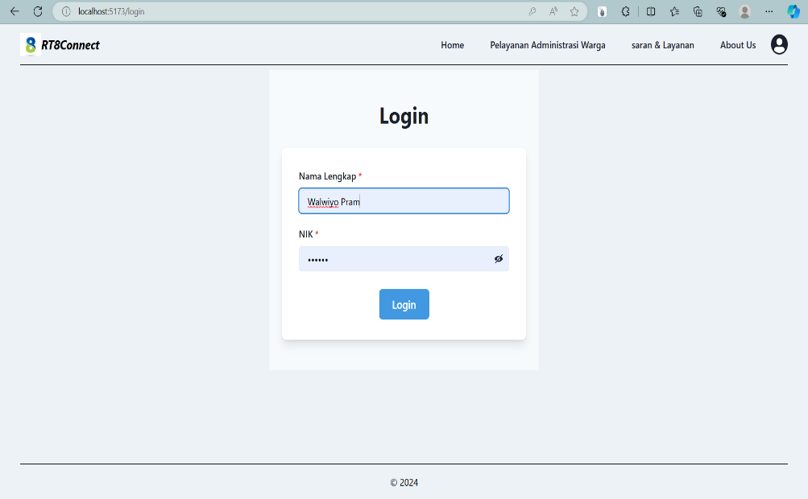

***Gambar 2*** *Tampilan halaman login*

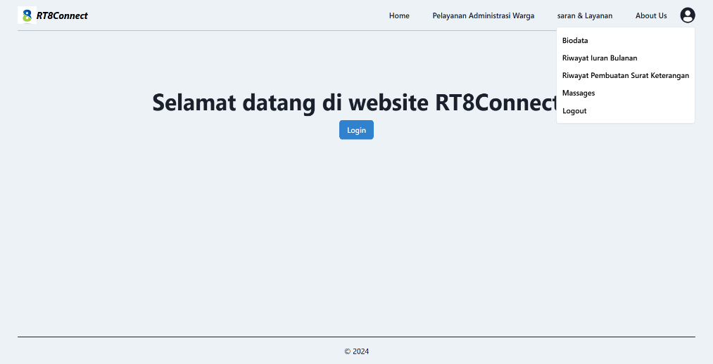

***Gambar 3*** *Tampilan halaman home*

Pertama User melakukan login dengan mengunakan nama lengkap dan NIK sebagai password . User tidak perlu melakukan registrasi karena registrasi sudah dilakukan oleh admin ketika pencatatan data warga. Kemudian Pada halaman Pelayanan administrasi warga terdapat fitur pembuata surat keterangan dan pembayaran iuran bulanan. Selain itu fitur lainnya terdapat Biodata, Riwayat, Massages, dan logout

Berikut merupakan tampilan page form surat keterangan dan iuran bulanan

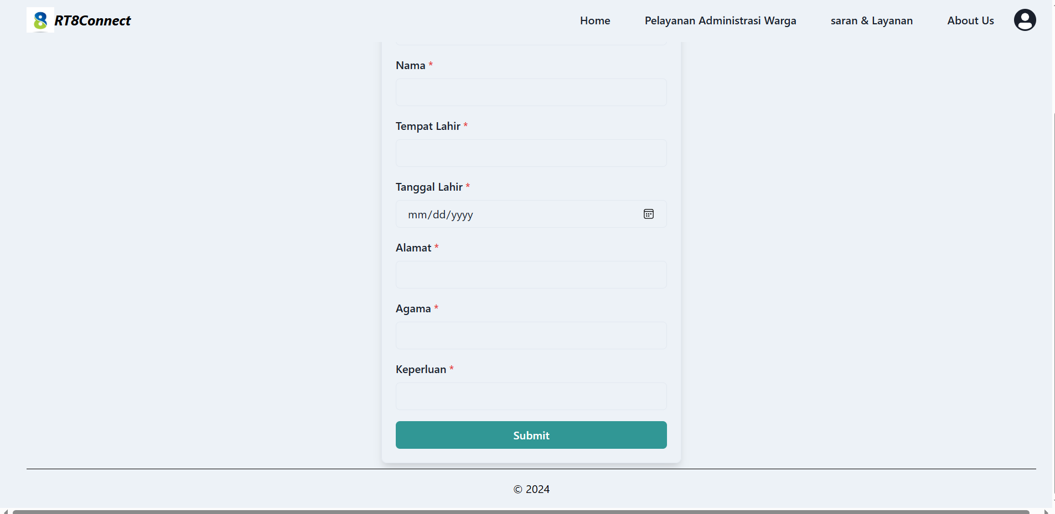

***Gambar 4*** *Tampilan form surat keterangan*

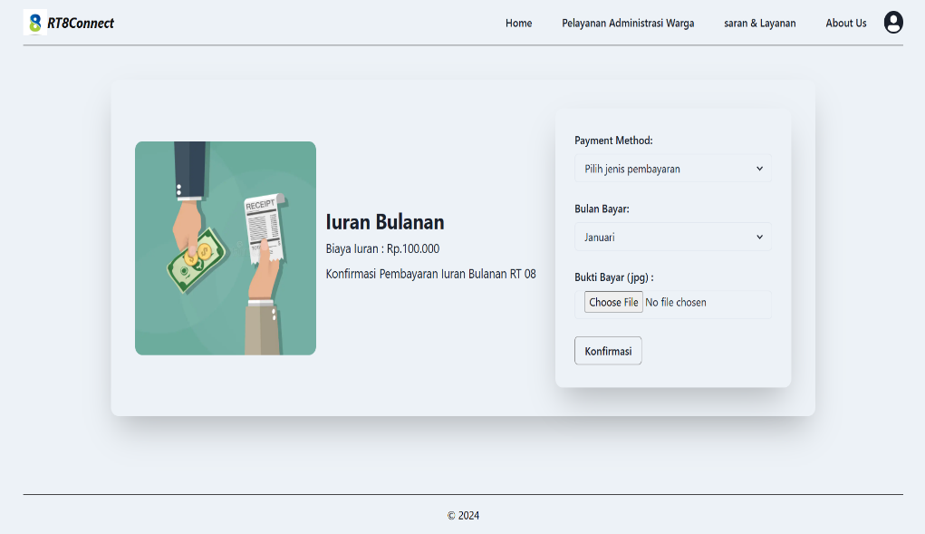

***Gambar 5*** *Tampilan fitur konfirmasi iuran bulanan*

Untuk melakukan pembuatan surat keterangan user harus mengisikan form yang berisi nama tempat dan tanggal lahir alamat , agama , dan keperluan . Kemudian untuk konfirmasi iuran bulanan user harus mengisikan jenis pembayaran yaitu cash atau Bank Transfer/Gopay/Shopeepay dan bukti bayar berbentuk jpg.

# Pengujian Sistem website untuk Pembuatan surat keterangan

|  |  |  |  |  |  |  |
| --- | --- | --- | --- | --- | --- | --- |
| **No.** | Deskripsi Pengujian | Langkah Pengujian | Data Masukan | Hasil yang Diharapkan | Hasil Pengujian | Status |
|  | Akses Halaman Pembuatan Surat | User Login | Nama Lengkap, NIK | Halaman "Pembuatan Surat Keterangan" dapat dibuka dengan form yang tersedia. | Halaman terbuka | LULUS |
|  | Pengisian Formulir Surat | Pengisian form | Nama , NIK , Alamat , Keperluan | NotifikasiSurat keterangan berhasil dibuat. | input berhasil | LULUS |
|  | Data tidak bisa disubmit ketika ada data yang kosong | Pengisian form, menyisakan salah satu data tidak diisi. | Pengisian data kecuali data nama | Notifikasi “ please fill out this field” | Notifikasi berhasil keluar | LULUS |
|  | Data form masuk ke halaman admin | Login admin, masuk ke halaman semua surat keterangan | Username dan password admin | Ada notifikasi “Ada surat keterangan baru yang masuk! “ dan data surat keterangan muncul di halaman semua surat keterangan | Notifikasi dan data berhasil keluar | LULUS |

***Tabel 1*** *Pengujian Sistem website untuk Pembuatan surat keterangan*

# Pengujian Sistem website untuk Konfirmasi Iuran Bulanan

|  |  |  |  |  |  |  |
| --- | --- | --- | --- | --- | --- | --- |
| **No.** | Deskripsi Pengujian | Langkah Pengujian | Data Masukan | Hasil yang Diharapkan | Hasil Pengujian | Status |
|  | Akses Halaman Konfirmasi Pembayaran Iuran Bulanan | User Login | Nama Lengkap, NIK | Halaman dapat terbuka | Halaman terbuka | LULUS |
|  | Pengisian data Iuran bulanan | User melakukan Penginputan data | Jenis Pembayaran, bulan bayar, bukti _bayar(pdf) | Muncul notifikasi sukses | input berhasil | LULUS |
|  | Data tidak bisa disubmit ketika ada data yang kosong | Pengisian menyisakan salah satu data tidak diisi. | Pengisian data kecuali data nama | Notifikasi harap lengkapi semua data | Notifikasi berhasil keluar | LULUS |
|  | Data iuran bulanan masuk ke halaman admin | Login admin, masuk ke halaman semua surat keterangan | Username dan password admin | Ada notifikasi “Ada iuran bulanan baru yang masuk! “ dan data surat keterangan muncul di halaman semua surat keterangan | Notifikasi dan data berhasil keluar | LULUS |

***Tabel 2*** *Pengujian Sistem website untuk onfirmasi iuran bulanan*

**Pengujian** **massages/ pesan admin ke user**

|  |  |  |  |  |  |  |
| --- | --- | --- | --- | --- | --- | --- |
| **No.** | Deskripsi Pengujian | Langkah Pengujian | Data Masukan | Hasil yang Diharapkan | Hasil Pengujian | Status |
|  | Login Admin | Admin melakukan login | Username, Password | Halaman dapat terbuka | Halaman terbuka | LULUS |
|  | Admin Menginput pesan ke user | Menginput pesan yang ingin dikirinm ke user | User ID, pesan , upload file (jika diperlukan) | Muncul notifikasi sukses | input berhasil | LULUS |
|  | Memvalidasi pesan di halaman user | Login user, masuk ke halaman massages | - | Data pesan keluar di halaman massages user | Pesan berhasil keluar | LULUS |

***Tabel 3*** *Pengujian Sistem website untuk massages/ pesan admin ke user*

1. **Kesimpulan dan Saran**

**Kesimpulan**

Berdsarkan hasil penelitian yang dilakukan pada “Perancangan Aplikasi Administrasi RT 08 Berbasis Website” yang telah dibuat dapat berjalan dengan cukup baik .website ini memiliki fitur pembutan surat keterangan, konfirmasi pembayaran iuran bulanan dan saran dan layanan fitur tersebuat sudah berjalan dengan baik berdasarkan hasil pengujian ketika digunkana oleh user. Dan untuk halaman admin berdasarkan pengujian juga suda berjalan dengan baik dalam menerima data yang dikirimkan oleh user dan untuk mengirimkan pesan ke user.

**Saran**

Aplikasi Administrasi RT 08 Berbasis Website belum sepenuhnya sempurna jika website dibuka di device smartphone yang berukuran kecil sehingga tmpilan website terlihat kurang tertatat dengan baik sehingga perlu adanya perbaikan tampilan untuk smartphone tertentu yang berukuran kecil agar tampilan terlihat lebih baik.

**DAFTAR PUSTAKA**

1. Dewi E., Mulyani S., Wiyono R. A., “Sistem Informasi Warga (Simwarga) Tingkat RT/RW Berbasis Web,” Univ. Teknokrat Indonesia Lampung, 2019.
2. Sri Lestari, Ilham Gunawan, Deason’s Tanduri, Wahyu Hidayat, “Sistem Informasi Pendataan Dan Pelayanan Warga RT.007 RW.012 Kota Baru Bekasi Barat Berbasis Website,” Univ. Teknokrat Indonesia Lampung, 2022.
3. Widianto E., Kurniadi D., “Rancang Bangun Sistem Informasi Manajemen Keuangan RT/RW Berbasis Web,” Univ. Teknokrat Indonesia Lampung, 2021.
4. Fachrul Pralienka Bani Muhamad, Munengsih Sari Bunga, Darsih Darsih, Firmansyah Firmansyah, “Analisis dan Perancangan Aplikasi Pelayanan Publik Smart RT/RW untuk Desa Terusan Kecamatan Sindang Kabupaten Indramayu,” Politeknik Negeri Indramayu, 2020.
5. Marcus R. D., “Implementasi Sistem Pelayanan Masyarakat Online (E-Service) Berbasis Google Form di Tingkat RT (Rukun Tetangga),” Dharma Nusantara: Jurnal Ilmiah Pemberdayaan dan Pengabdian kepada Masyarakat, 2023.
6. Veri Arinal, Fiktor Kurnia, Dita Safira, Nurul Khoiriyah, Prakoso Angga I, “Implementasi Sistem Pengaduan Masyarakat Berbasis Web pada Lingkungan RT.006 Cengkareng Barat,” Sekolah Tinggi Ilmu Komputer Cipta Karya Informatika, 2024..
7. Fujianto F., Nurahman N., “Model Sistem Portal Web Layanan Rukun Tetangga Secara Online Pada Komplek Perumahan,” Jutisi: Jurnal Ilmiah Teknik Informatika dan Sistem Informasi, 2022.
8. Lesmono I. D., “Rancang Bangun Sistem Informasi Penjualan Sepatu Berbasis Website dengan Metode Waterfall,” Swabumi, 2018.
9. Dedy Irwan, “Pengembangan Sistem Informasi Manajemen RT untuk Pengelolaan Data Penduduk dan Pencatatan Aktivitas RT Berbasis Web Menggunakan Metode Waterfall,” Universitas Harapan Medan, Medan, Indonesia, 2023.
10. Bambang Santoso, “Aplikasi Administrasi Kependudukan RT Berbasis Website dengan Pengembangan Model Waterfall,” Universitas Pamulang, 2022.